УДК 51-7+53.03

Формирование Развитой поверхности в особых точках в случае головного мозга

© 2010 г. Тукембаев Ч. А.

Установлено, что деление мозга на два полушария с формированием центральной борозды обусловлено точкой перегиба напряженного состояния липидов мозга. При условии, что мозг ограничен черепом, липиды формируют развитую поверхность коры головного мозга поверх старой коры. Мозолистое тело является точкой самопересечения двух полушарий. На основе решения получены принципы асимметрии и симметрии Пастера-Кюри, что, по сути, есть доказательство существования отрицательного элемента объема.
Ключевые слова: развитая поверхность, головной мозг, асимметрия, особая точка, кручение.

Корни геомеханики и биологии пересекаются в том, что земная кора и организм относятся к открытым системам термодинамики. По сравнению с макроуровнем в наших исследованиях геомеханика изучается на молекулярном уровне потому, что для горных пород химические формулы минералов и соединений известны, а каждая молекула несет информацию о веществе в целом. Развитые поверхности изучаются в геологии, химии, физике, медицине, нанотехнологиях и других науках [1, 2]. Даже для синусоиды они имеют точку перегиба. В ней меняется знак кривизны k, что вызывает кручение, которое обязано появлению отрицательного элемента объема dV<0, и вот почему.
Операция ротор определена для скалярного произведения трех векторов, т.е. для элемента объема. Для прямой волны положительный элемент объема dV>0 образует правую тройку векторов в символе Леви-Чивиты. Для обратной волны один из векторов (или все 3 вектора) меняет знак. Поэтому получаем левую тройку векторов, а это есть отрицательный элемент объема. Элементам объема dV>0 отвечает правое вращение, но элементам объема dV<0 – левое вращение. Вблизи точки перемены знака кривизны возникает кручение: одна половина объема вращается в правую сторону, другая половина – в левую сторону. В оптической активности следует учитывать отрицательный элемент объема в точке перегиба. Вращение элементов объема разного знака в противоположные стороны обусловлено сохранением массы, энергии, момента количества движения и принципами Пастера-Кюри. Фундаментальность этих законов и принципов диктуется для задач в любых областях науки [3-6]. Структурные неоднородности и гигантские нелинейности второй гармоники [1, 2] в наших исследованиях опираются на точку перегиба и отрицательный элемент объема, что позволило найти аналитическое решение в отличие от [1-4, 7] для объяснения непонятных явлений природы с явным физическим смыслом.
Отрицательный элемент объема объяснил природные святящиеся объекты (ПСО) [7] над разломами земной коры на суше и в океане, образование диатрем (трубок взрыва) и кимберлитовых трубок. Это определено решением в особой точке соприкосновения напряженного состояния горных пород путем решения задачи отрыва сферы для ПСО [8] и гиперболоида при образовании диатрем [9]. Здесь нами установлено, что, во-первых, вода является границей раздела фаз: она отделяет зеркальные системы, т.е. левую систему координат от правой системы. Во-вторых, мягкие включения горных пород превращаются в гели, подвержены кручению и вырождаются в двумерную поверхность (см. рис. 1), что обусловлено напряженным состоянием горных пород в особой точке соприкосновения. При этом деформация молекул в особой точке вызывает появление поляризованных ионов, переносимых в ПСО.

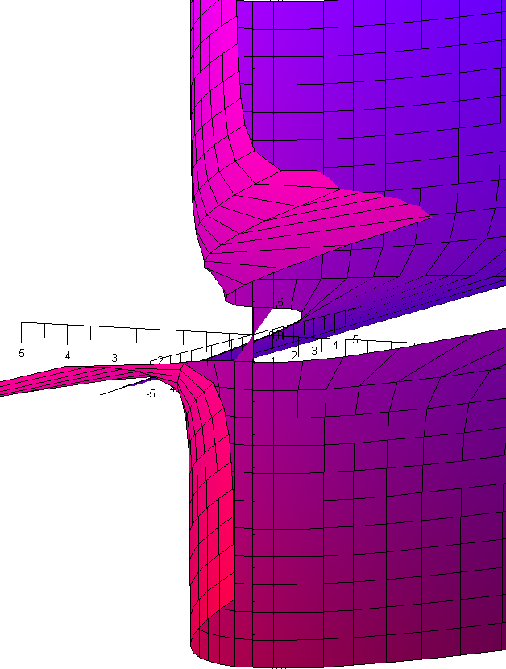

Рис. 1. Кручение мягких включений в особой точке образует гели.
Мягкие включения содержат только отрицательные элементы объема,
поэтому они искривляются и выворачивают поверхность наизнанку.

На основе фазовых переходов в [8] определено, что ПСО расположен в изолированной точке фазового перехода. Эта точка возникает, если соблюдены принципы Пастера-Кюри и закон сохранения момента количества движения. Поэтому в особой точке элементам объема разного знака соответствует знакопеременная квадратичная форма [9], т.е. пара элементов объема разного знака возникает в особой точке только при кручении. Эта пара, по сути, есть левый-L и правый-D изомеры, а их существование составляет краеугольную проблему естествознания (Пастера) о происхождении жизни на Земле [4, 6].
Общность геомеханики и биологии следует из решения задачи образования диатремы в особой точке соприкосновения напряженного состояния горных пород [9]. Мягкие включения в особой точке настолько растяжимы, что превращаются в гели (рис. 1). Для переноса результатов из геомеханики в биологию решим задачу деления коры головного мозга на левое-L и правое-D полушария в особой точке 0, которой является мозолистое тело (см. рис. 2).

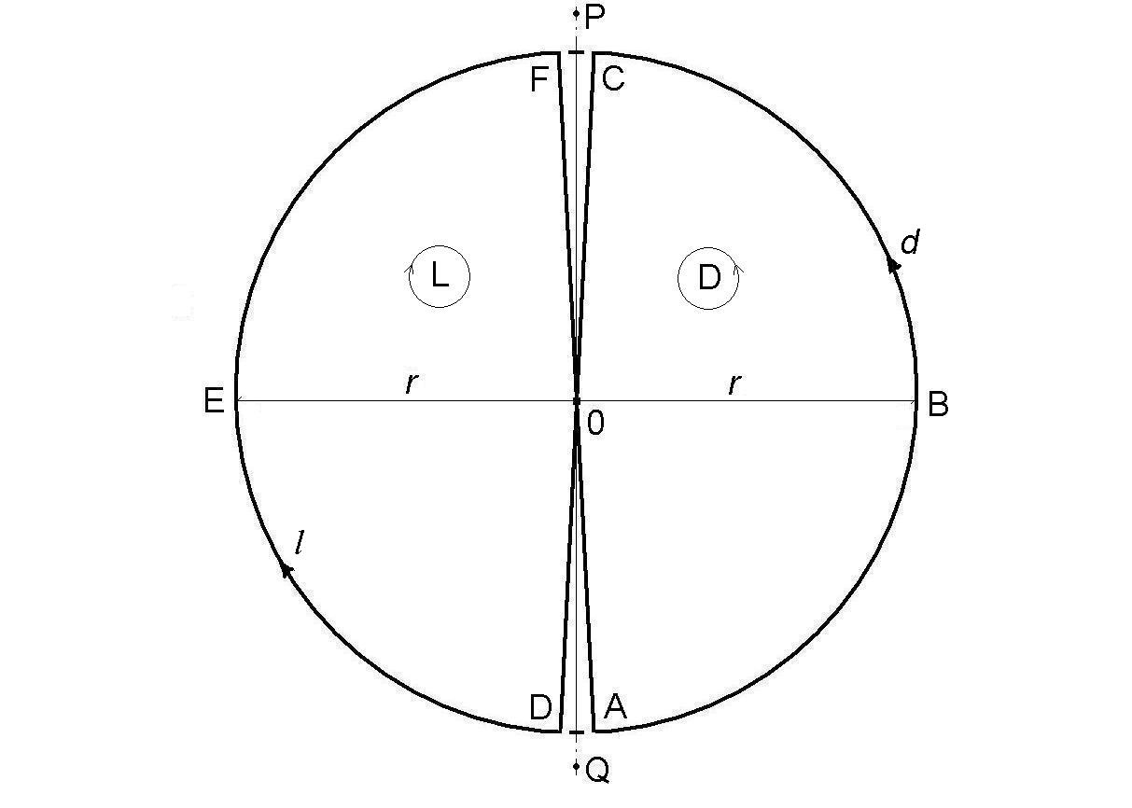
Рис. 2. Схема деления головного мозга на два полушария.
Центральная борозда мозга расположена по оси PQ, а точки P и Q – на удалении от черепа.

Изолированные точки P и Q расположены вне черепа: длины отрезков 0P и 0Q много больше r. Изолированность заключается в том, что граница раздела фаз отделяет зеркальные системы [8, 9]: левую систему координат с точкой P от правой системы координат с содержимым черепа. Точка P состоит в напряженном состоянии головного мозга, но расположена вне головного мозга в левой системе координат, где иное фазовое состояние – это газ атмосферы. Границей же раздела фаз является жидкость [9]: она омывает с внутренней стороны головной мозг, а с внешней стороны смачивает поверхность черепа.
Головной мозг ограничен черепом, который можно считать сферой радиуса r. Объем сферы V₁=(4/3)πr³, а площадь ее поверхности S₁=4πr². Чем больше думает человек, тем больше энергии выделяет мозг в виде тепловых или Оже-электронов. Так как выделение энергии во внешнее пространство ограничено площадью поверхности сферы и объемом черепа, то мозг может "свариться" в собственной энергии. Чтобы не наступила тепловая смерть, природа пошла по пути формирования развитой поверхности делением мозга на два полушария центральной бороздой деления. Для образ-ования развитой поверхности мозг содержит сжимаемый, эластичный материал. Как гель, им является триацилглицирин липидов. Поэтому, остается найти, какой путь избрала природа для формирования развитой поверхности мозга в первый раз.
Задача сводится к нахождению максимальной поверхности головного мозга в пространстве, ограниченном сферой. Так как сфера имеет кривизну k>0, то ее поверхность не будет развитой поверхностью. Чтобы поверхность стала развитой, требуется, чтобы она была сжимаемой, эластичной, т.е. сжимаемость должна быть очень большой или модуль упругости близок нулю. Сжимаемость и модуль упругости взаимно-обратные величины, их произведение равно 1.
Для эластичных поверхностей считаем, что сжимаемость в особой точке соприкосновения имеет 6 производных или описывается поверхностью 6-го порядка. Объясняется это вмятиной при надавливании на шар. Внутри вмятины кривизна k<0, а, значит, получаем точку перегиба, для которой кривизна k=0. Под действием перепада давления dP поверхность искривилась так, что в точке перегиба d²V/dP²=0, т.е. стала знакопеременной квадратичная форма. Поэтому возникает кручение, искривляющее поверхность (рис. 1), где независимой переменной является dP, как в фазовых переходах по Эренфесту. В работах [8- 10] такие поверхности были исследованы для мягких включений. Величина давления и приращение ΔP выражает статичность и скорость деформации. Искривление же поверхности и ее выворачивание зависит от производных: d²V/dP², … и d⁶V/dP⁶, т.е. от действия приращений ΔP высокого порядка на поверхность. Теперь, по аналогии с нашим аналитическим решением [8-10] исследуем, как новая кора головного мозга наслаивается на древнюю кору, где сырьем для наращивания новой коры является триацилглицерин.
Поверхность тем эластичней, чем большим числом производных обладает сжимаемость. Разрыв поверхности определяется по значениям энергии разрыва химических связей молекул [11] в наших исследованиях геомеханики. Поэтому число производных сжимаемости берем равным максимальной валентности для химического соединения, образующего поверхность, так как после разрыва данного соединения перестает существовать объем, а это есть фазовый переход 1 рода. На рис. 2 большему числу производных соответствует рост крутизны отрезков CD или FA, т.е. сжатие дуг ∪DA и ∪FC. Поэтому отрезки CD и FA – это прямые линии при бесконечном числе производных. Угловые точки C, D, F и A сглаживаются при меньшем числе производных, а отрезки CD и FA описываются дугами и образуют криволинейные треугольники C0F и D0A.
Для дальнейших выкладок рассмотрим сферу в разрезе, а это окружность (рис. 2). Тогда о площади поверхности сферы S₁ можно судить по длине окружности (ABCFEDA), равной L₁=2πr, а об объеме V₁ – по площади круга πr². Это придает наглядность изложению о том, как получается развитая поверхность при соблюдении элементарных правил математики и геометрии.
На круге из точки A возврат в точку A происходит по окружности ABCFEDA для твердых тел. Для эластичных поверхностей существует иной путь, согласно числу производных сжимаемости. Это путь ABC0DEF0A с узловой точкой 0 (самопересечения) описывается лемнискатой. В пространстве такому самопересечению отвечает линия самопересечения листа Мебиуса, где поверхность выворачивается наизнанку (рис. 1). На листе Мебиуса полный оборот равен уже не 2π, как на окружности, а 4π, так как площадь поверхности листа удваивается за счет внутренней поверхности. Приложения листа Мебиуса для различных объектов геологии рассмотрены в статьях [9, 10].
Рассчитаем длину пути ABC0DEF0A. При перемещении из точки A в точку C по ∪ABC обход происходит против часовой стрелки, а это есть d-вращение и оно соответствует D-изомеру (рис. 2). Длина ∪ABC почти равна πr. Из точки C в точку D можно попасть, двигаясь по полуокружности CFED, что равно расстоянию πr, или же, по прямой C0D, пересекая центр круга 0, по диаметру. Тогда расстояние до точки D сокращается на π и равно 2r. Далее из точки D в точку F движемся по ∪DEF, совершая оборот по часовой стрелке, но это есть l-вращение для L-изомера. Длина ∪DEF, как и ∪ABC, стремится к πr по мере уменьшения длины ∪FC, т.е. при увеличении числа производных, согласно валентности, что и определяет крутизну поворота.
Путь из точки F в точку A можно пройти двумя путями, двигаясь по полуокружности FCBA или пересекая круг по диаметру F0A, тем самым, сокращая расстояние на величину π. В сумме для круглого мозга расстояние равно длине окружности L₁=2πr. Для мозга с двумя полушариями расстояние L₂=2πr+4r. Поэтому площадь поверхности круглого мозга S₁=4πr², но площадь поверхности мозга с двумя L- и D-полушариями S₂=4πr²+2πr²=6πr², т.е. больше в полтора раза (S₂/S₁). Поэтому поверхность с двумя полушариями излучает большую энергию. Излучение концентрируется внутри треугольников C0F и D0A и направлено по осевой линии Q0P. Полученные треугольники C0F и D0A являются разрезом центральной борозды, разделяющей мозг на два полушария.
Излучение частиц вещества по осевой линии Q0P в изолированную точку P наполняет ее веществом, содержащемся в головном мозге. Изолированная точка обретает одинаковые с мозгом физические свойства, т.е. приобретает физический смысл. За наполнение точки P веществом отвечают частицы вещества, излучаемые в треугольнике C0F развитой поверхностью по нормали к этой поверхности, а, значит, в точку P за границей раздела фаз, т.е. в левую систему координат. Поэтому изолированная точка P – это аналог ПСО над разломом земной коры, а главная борозда, делящая мозг на два полушария, есть аналог разлома, в чем заключена общность геологии и биологии.
Треугольник C0F работает как излучатель энергии при движении ионов по развитой поверхности головного мозга (ABC0DEF0A), так как мысль – это следствие химических процессов в мозге. Излучение происходит при нагреве, когда сосуды мозга активно снабжаются артериальной кровью. При переходе иона через точку самопересечения 0 возникает инверсия знака, а она происходит дважды. Первый раз при обходе правого полушария, но левого полушария – во второй раз. За один полный оборот, равный 4π, формируется первый сигнал, излучаемый из треугольника C0F в точку P. Следующий ион формирует второй сигнал и т.д. При охлаждении артериальной крови во сне или патологии треугольник C0F становится приемником сигналов на частоте биоритмов развитой поверхности головного мозга. Датчиком сигналов может быть сегнетоэлектрик: гуанидин или триглицинсульфат, который получается при соединении триацилглицерина с поступающими в организм вредными окислами серы из атмосферы или, например, в составе сахара – рафинада.
Итак, образование развитой поверхности новой коры головного мозга и центральной борозды обусловлено его напряженным состоянием, кручением и делением на два полушария. Основой материала для формирования развитой поверхности являются липиды, напряженное состояние которых обуславливает появление отрицательных элементов объема, а потому кручения. Элементы объема разного знака представляют собой единое целое. Это подтверждает справедливость принципов Пастера-Кюри. Остальные извилины появляются по мере напряжения мозга новыми мыслями, заботами и действия внешних факторов, т.е. загрузки коры новыми функциями.

Литература

1. Акципетров О.А. Старая история в новом свете: вторая гармоника исследует поверхность // Природа. 2005. № 7. С. 9-17.
2. Руденко О.В. Гигантские нелинейности структурно-неоднородных сред и основы методов нелинейной акустической диагностики // Успехи физич. наук. 2006. Т. 176. № 1. С. 77-95.
3. Devaragan V., Glazer A.V. Theory and computation of optical rotatory power in inorganic crystal // Acta Cryst. 1986. V. A42. P. 560-569.
4. Аветисов В.А., Гольданский В.И. Физические аспекты нарушения зеркальной симметрии биоорганического мира // Успехи физич. наук. 1996. Т. 166. № 8. С. 573-591.
5. Глотов В.А. Системный анализ микрофункциональных зависимостей в генезе микроструктурных бифуркаций: Дис. … докт. медицин. наук: 05.13.01; 14.00.02. Тула: 2002. 63 с.
6. Урусов В.С. Симметрия–диссимметрия в эволюции Мира // Бюллетень Комиссии РАН по разработке научного наследия В.И. Вернадского. М.: Наука, 2008. С. 102-151.
7. Дмитриев А. Н., Дятлов В. Л., Гвоздарев А. Ю. Необычные явления в природе и неоднородный физический вакуум. Бийск: Изд-во БГПУ им. В. М. Шукшина, 2005. 550 с.
8. Айтматов И.Т., Тукембаев Ч.А. Решение задачи об атмосферных предвестниках землетрясения в особой точке соприкосновения // Наука и новые технологии (Кыргызстан). 2009. № 6. С. 58-62.
9. Айтматов И.Т., Тукембаев Ч.А. Особая точка соприкосновения в геомеханике // Исследования по интегро-дифференциальным уравнениям. Бишкек: Илим, 2009. Вып. 40. (в печати).
10. Тукембаев Ч.А. Моделирование в жидком ядре Земли петли с обратным геомагнитным полем // Изв. Челябинского научного центра РАН. 2008. Вып. 2(40). С. 5-8.
11. Гурвич Л.В., Карачевцев Г.В., Кондратьев В.Н. и др. Энергии разрыва химических связей. Потенциалы ионизации и сродство к электрону. М.: Наука, 1974. 351 с.

the Formation of the Developed surface in singular points in case of a brain

Tukembaev Ch. A.

It is determined, that the division of a spherical brain on two the hemispheres with formation of the central sulcus are caused by a point of inflection of the stressed state of the marrow. Provided that the brain is limited by a skull, the lipids form the developed surface of the new bark of a brain atop an old bark. The corpus collosum is the singular point (crunode). The calloused body is a singular point of self-crossing of two hemispheres. On the basis of the solution the principles of asymmetry and symmetry (Pasteur and Curie) are received, that, as a matter of fact, there is a proof of existence of a negative element of volume.
Key words: developed surface, brain, asymmetry, singular point, torsion.

Bibliography – 11 references, fig. – 2.

Тукембаев Чоро Абдылдаевич – старший преподаватель кафедры прикладной информатики Кыргызского государственного университета строительства, транспорта и архитектуры (КГУСТА).

720020, Бишкек, ул. Малдыбаева, 34-б, Кыргызстан,
тел. +996(312) 549 223
e-mail: choro_tukembaev@mail.ru

Tukembaev Choro Abdyldaevich
Department of applied computer science, Kyrgyz state university of construction, transport and architecture,
34 “b”, Maldybaev Str., Bishkek, 720020, Kyrgyz Republic,
tel.: +996(312) 549 223,
e-mail: choro_tukembaev@mail.ru

Кафедра прикладной информатики
Кыргызский государственный университет строительства, транспорта и
архитектуры (КГУСТА).

Поступила в редакцию 4.02.2010.

Наблюдатель, пренебрегающий правилами математики, должен смотреть на рис. 2 с обратной стороны листа. Тогда для него d-вращение будет привычным поворотом вправо по часовой стрелке, как при измерении оптической активности в физике, поскольку взгляд направлен против луча света.

